|  |  |  |
| --- | --- | --- |
| **LEMBAR JAWABAN TUGAS HARIAN**  **PROGRAM STUDI ILMU KOMPUTER**  **UNIVERSITAS DJUANDA** | | |
| https://lh7-us.googleusercontent.com/mtIAOCK-XR0FaQwuyyIToaBQKw-CIMv6k7IYD505w6jXrhlZ5CHhMBPAe64vPB7HdPdXbVWr5Le_T9sE_tt_5Zo764u1BqNO4IhCP8adY65ox07uYGW1iJdl7YM7-mVuiCKC-onP3bT2rHYfOKRx | **NIM : I.2210148**  …………………………………………………………….......................  **Nama Mahasiswa : Muhammad Risyad Fadilah**  ………………………………………………………………………………….  **Semester : 4(Empat)**  …………………………………………………………………………………. | **NILAI :** |

1. Algoritma Volume Bola

* Masukan jari jari bola
* Hitung
* Volume = (4/3)* math.pi8radius**3
* Cetak volume bola

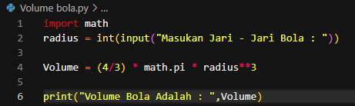

Flowchart

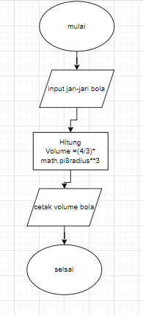

1. Algoritma Volume balok

* Masukkan panjang Balok
* Masukkan lebar balok
* Masukkan tinggi balok
* Hitung
* Volume = panjang *tinggi*lebar
* Cetak volume balok

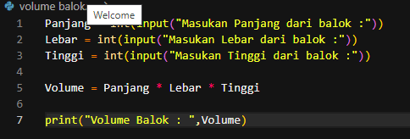

Flowchart

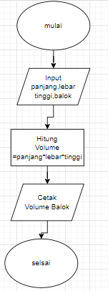

1. Algoritma Luas segitiga

* Masukkan panjang alas
* Masukkan tinggi
* Hitung
* Luas =0.5* alas *tinggi
* Cetak luas

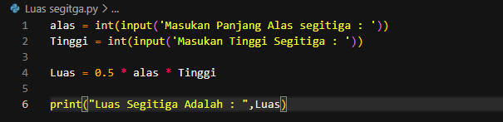

Flowchart

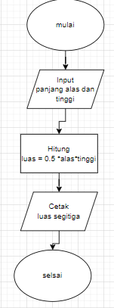

Tugas B

Aplikasi

